**В рамках проекта «Народные инициативы» в 2015 г. осуществлен ремонт внутрипоселковой дороги по ул.Заводская – 708м.**

|  |  |  |
| --- | --- | --- |
| *Объем финансирования, руб.* | *В том числе из областного бюджета, руб.* | *В том числе из бюджета МО, руб.* |
| 1 355 647 | 1 152 300 | 203 347 |

**До ремонта:**

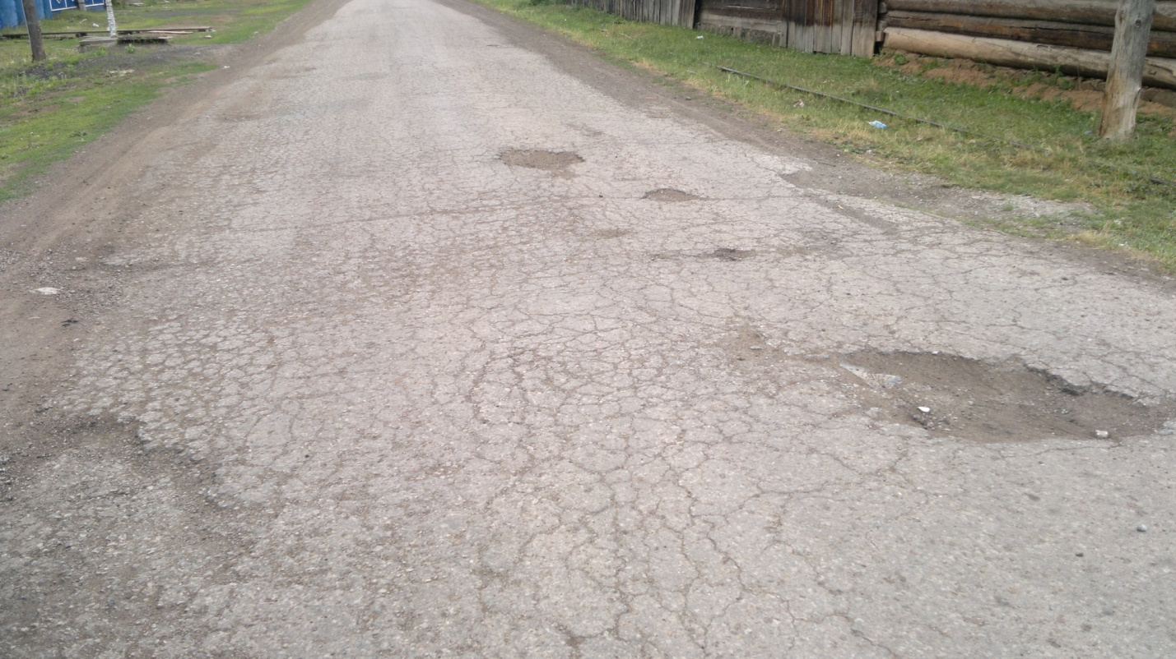

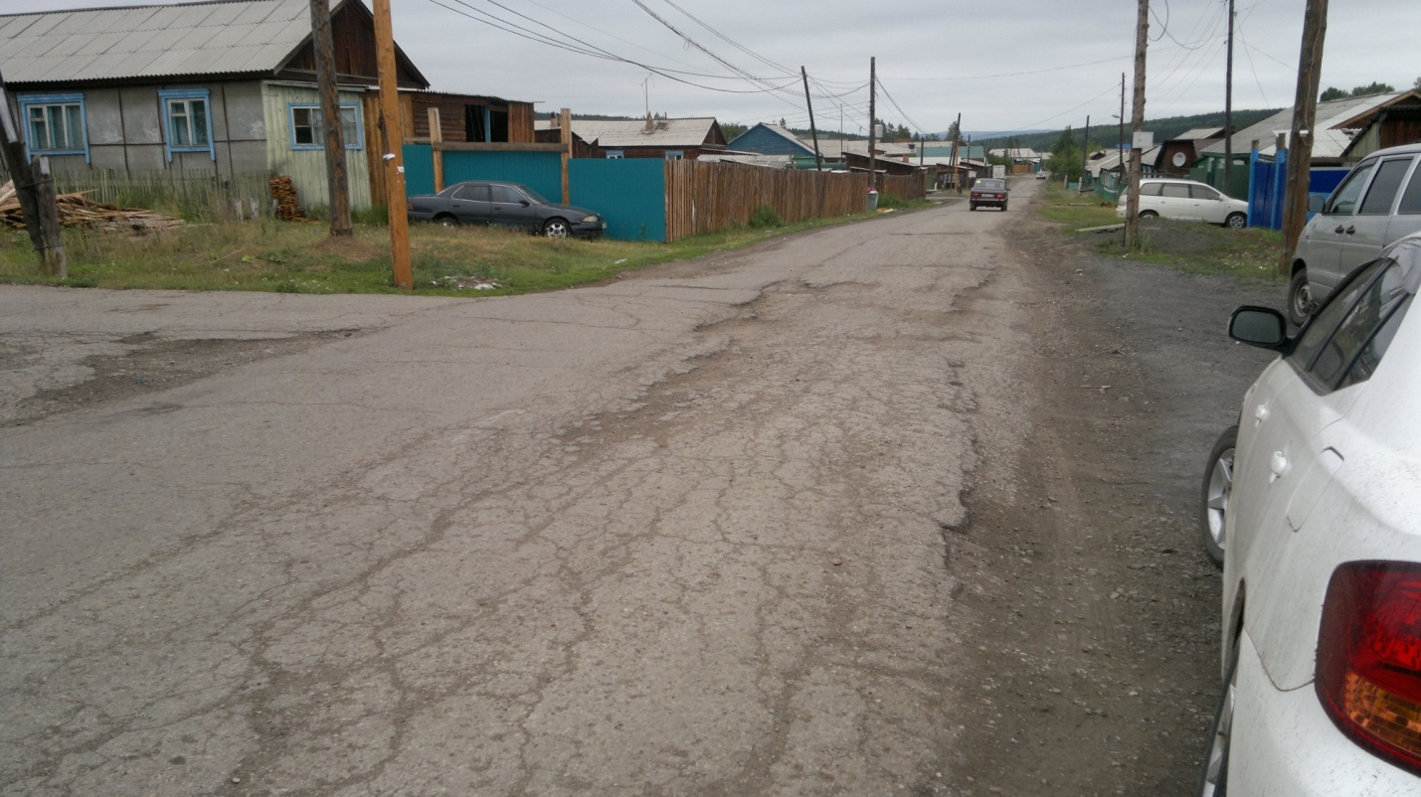

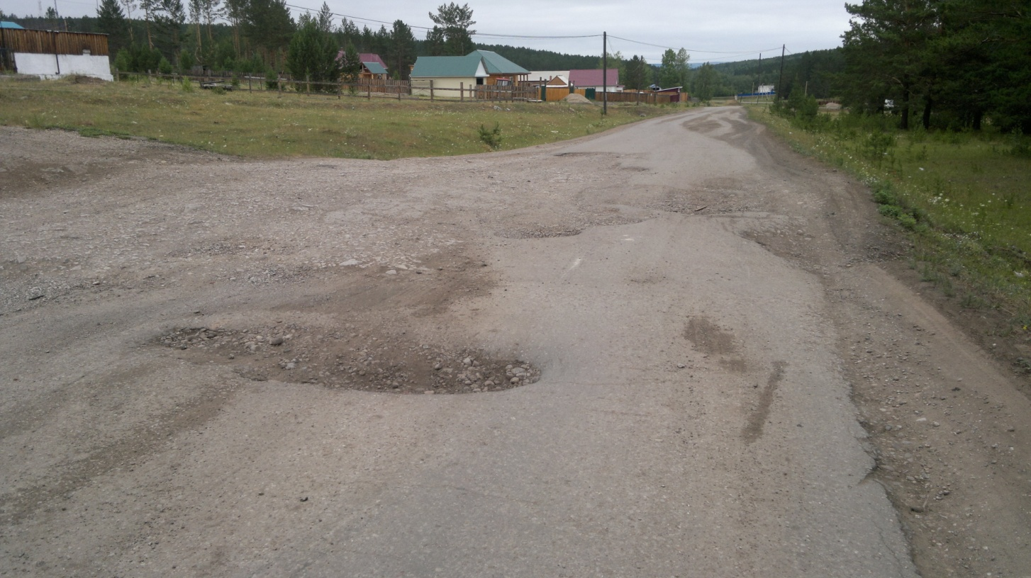

**После ремонта:**

